
AEO STANDARD SECTION, CUSTOMS STANDARD PROCEDURES AND VALUATION DIVISON
ส่วนมาตรฐานเออีโอ กองมาตรฐานพิธีการและราคาศุลกากร
NEWSLETTER:
8.71
คำแนะนำสำหรับผู้ประกอบการที่ประสงค์ใช้สิทธิพิเศษสำหรับโครงการนำร่องระยะที่ 2 (2nd Pathfinder Pilot)
ภายใต้ความตกลงยอมรับร่วมกันสำหรับโครงการผู้ประกอบการระดับมาตรฐานเออีโอของอาเซียน
(ASEAN AEO MRA: AAMRA) ช่วงที่ 1: กัมพูชา


กรมศุลกากรดำเนินโครงการนำร่องระยะที่ 2 (2nd Pathfinder Pilot) ภายใต้ความตกลงยอมรับร่วมกันสำหรับโครงการผู้ประกอบการระดับมาตรฐานเออีโอของอาเซียน (ASEAN AEO MRA: AAMRA) เพื่อนำร่องการแลกเปลี่ยนสิทธิพิเศษ สำหรับประเทศสมาชิกฯ ได้แก่ กัมพูชา สปป.ลาว เมียนมา และเวียดนาม ร่วมกันประเทศสมาชิกฯ กลุ่มนำร่องระยะที่ 1 ประกอบด้วย บรูไน อินโดนีเซีย มาเลเซีย ฟิลิปปินส์ สิงคโปร์ และไทย ซึ่งโครงการนำร่องฯ ครั้งนี้ มีระยะเวลา 4 เดือน โดยแบ่งออกเป็น 2 ช่วง ได้แก่
ช่วงที่ 1 ระยะเวลาระหว่างวันที่ 31 กรกฎาคม – 30 ตุลาคม 2568 มีประเทศสมาชิกฯ ที่เข้าร่วม จำนวน 8 ประเทศ ได้แก่ กัมพูชา สปป. ลาว บรูไน อินโดนีเซีย มาเลเซีย ฟิลิปปินส์ สิงคโปร์ และไทย
ช่วงที่ 2 ระยะเวลาระหว่างวันที่ 30 ตุลาคม – 28 พฤศจิกายน 2568 โดยเพิ่มประเทศสมาชิกฯ
ที่เข้าร่วม ได้แก่ เมียนมา และเวียดนาม
ตั้งแต่วันที่ 29 กันยายน 2568 เป็นต้นไป ภายใต้โครงการนำร่องระยะที่ 2 ช่วงที่ 1 ของความตกลง AAMRA ผู้ประกอบการทั่วไปของไทยที่มีการนำเข้าสินค้าจากผู้ประกอบการเออีโอของกัมพูชาที่ได้รับ
การคัดเลือกเข้าร่วมโครงการนำร่องฯ สามารถรับสิทธิพิเศษในด้านการอำนวยความสะดวก ในการปฏิบัติ
พิธีการศุลกากร ตามประกาศกรมศุลกากรที่ 165/2562 ได้แก่
1. ลดความเสี่ยงในการเลือกตรวจสินค้าตามหลักการบริหารความเสี่ยงที่กรมศุลกากรกำหนด
เว้นแต่กรณีที่มีระเบียบพิธีการเฉพาะเรื่องกำหนดไว้เป็นอย่างอื่นหรือมีเหตุอันควรสงสัย
2. กรณีต้องมีการตรวจสินค้า ให้ได้รับการอำนวยความสะดวกในการตรวจสินค้าก่อน
3. ได้รับการอำนวยความสะดวกในการปฏิบัติพิธีการศุลกากรก่อน กรณีเกิดเหตุการณ์ที่ทำให้การค้าระหว่างประเทศหยุดชะงักหรือเกิดเหตุภัยพิบัติ
เพื่อเป็นการอำนวยความสะดวกแก่ผู้ประกอบการที่มีความประสงค์ที่จะใช้สิทธิพิเศษตาม
ความตกลงฯ ดังกล่าว ส่วนมาตรฐานเออีโอ กองมาตรฐานพิธีการและราคาศุลกากร กรมศุลกากร จึงได้จัดทำ คำแนะนำในการยื่นใบขนสินค้าสำหรับผู้ประกอบการที่ประสงค์ใช้สิทธิพิเศษภายใต้โครงการนำร่องระยะที่ 2 ของความตกลงยอมรับร่วมกันเกี่ยวกับโครงการผู้ประกอบการระดับมาตรฐานเออีโอของอาเซียน (ASEAN AEO MRA: AAMRA) โดยผู้ประกอบการไทยสามารถศึกษาข้อมูลการกรอกใบขนสินค้าขาเข้าได้ตามคำแนะนำ
ผู้ประกอบการที่สนใจ สามารถศึกษาข้อมูลเพิ่มเติมได้ที่ เว็บไซต์ส่วนมาตรฐานเออีโอ
กองมาตรฐานพิธีการและราคาศุลกากร กรมศุลกากร (https://aeo.customs.go.th/)
ตุลาคม 2568

คำแนะนำสำหรับผู้ประกอบการไทยในการใช้สิทธิพิเศษภายใต้การนำร่องระยะที่ 2 (2nd Pathfinder Pilot) ภายใต้ความตกลงยอมรับร่วมกันสำหรับโครงการผู้ประกอบการระดับมาตรฐานเออีโอของอาเซียน (ASEAN AEO MRA: AAMRA) ช่วงที่ 1 : กัมพูชา
ผู้ประกอบการไทยที่สนใจ สามารถใช้สิทธิพิเศษตามความตกลงฯ ได้ ผ่านการยื่นใบขนสินค้าขาเข้า
ในระบบศุลกากรอิเล็กทรอนิกส์ (Thai Customs Electronic System: TCES) โดยผู้นำเข้าจำเป็นต้องกรอกข้อมูลดังต่อไปนี้
- ชื่อบริษัทของผู้ประกอบการระดับมาตรฐานเออีโอในกัมพูชา
- รหัสประเทศ กัมพูชา (KH)
- AEO MRA Reference Number ผู้นำเข้าจำเป็นต้องกรอกข้อมูลรหัสตามรูปแบบ ดังนี้

ASEAN Member State | AEO Code Format
Cambodia | AEOKHXXXX-XXX GDCE

*หมายเหตุ ผู้นำเข้าโปรดสอบถามข้อมูล AEO MRA Reference Number จากผู้ประกอบการเออีโอในประเทศที่ทำการนำเข้า
*********
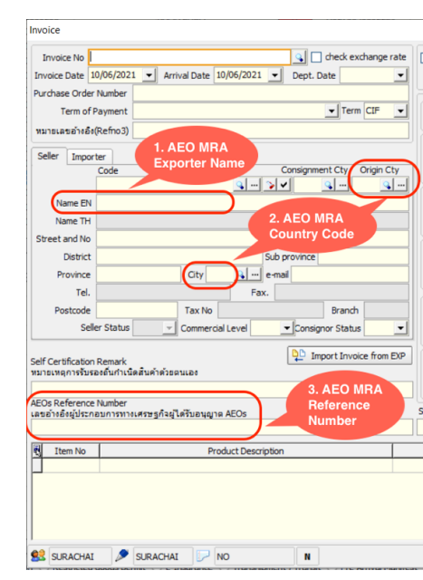
ภาพประกอบ: การกรอกข้อมูลในใบขนสินค้าผ่านระบบศุลกากรอิเล็กทรอนิกส์ (Thai Customs Electronic System: TCES)

Country | Country Code | Company Name | AEO Code | AEO certified/  re-certified date | Company Address
Cambodia | KH | MINEBEA (CAMBODIA) CO., LTD | AEOKH2023-001 GDCE | 29/12/2023 | Royal Group Phnom Penh SEZ, National Road No. 4 Kantok, Pleng Ches Roteh and Boeung Thom Commune, Kambol District, Phnom Penh
 |  | DENSO (CAMBODIA) CO.,​ LTD | AEOKH2024-004 GDCE | 11/12/2024 | P1-A3-1 (PPSEZ), National Road 4 Kantok Commune, Posenchey District, Phnom Penh
 |  | CART TIRE CO., LTD | AEOKH2025-006 GDCE | 12/6/2025 | Qilu Chean Pu Chay SEZ, National Road 1, Sankat Svay Teou, Krong Svay Rieng, Svay Rieng Province
 |  | HUAWEI TECHNOLOGIES (CAMBODIA) CO., LTD | AEOKH2023-002 GDCE | 29/12/2023 | #19 &20, 4th floor (No.401-402A), 18th floor and 19th floor, EXCHANG SQUARE, Street No.106, Phum 2, Sangkat Wat Phnom, Phnom Penh
 |  | GGEAR GROUP CO., LTD | AEOKH2024-003 GDCE | 18/1/2024 | #135, Moivong Blvd, Sangkat Monorom, Khan 7 Makara, Phnom Penh
รายชื่อบริษัทกลุ่มนำร่องของกัมพูชา ในโครงการนำร่องฯ ระยะที่ 2
สำหรับการดำเนินพิธีการศุลกากรขาเข้า ณ ประเทศไทย
AEO STANDARD SECTION, CUSTOMS STANDARD PROCEDURES AND VALUATION DIVISON
ส่วนมาตรฐานเออีโอ กองมาตรฐานพิธีการและราคาศุลกากร
NEWSLETTER:
8.71
GUIDELINE FOR THE SUBMISSION OF IMPORT OR EXPORT PERMIT DECLARATIONS FOR
THE 2nd PATHFINDER PILOT OF THE ASEAN AUTHORISED ECONOMIC OPERATOR
MUTUAL RECOGNITION ARRANGEMENT (AAMRA): Period 1: Cambodia

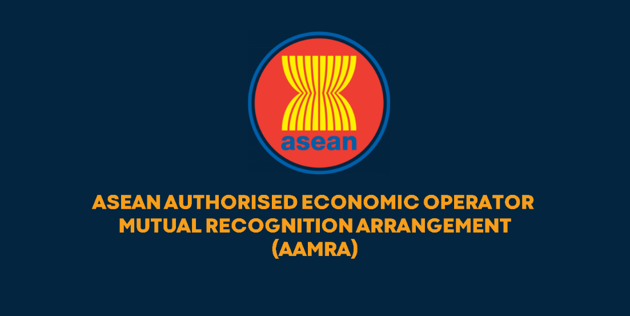
Since 31st July 2025, Thai Customs has conducted the 2nd Pathfinder Pilot of the ASEAN Authorised Economic Operator Mutual Recognition Arrangement (ASEAN AEO MRA: AAMRA). This pilot has been scheduled to be conducted from 31st July to 28th November 2025 with participating ASEAN Member States (AMS) namely:
Period 1: Cambodia and Lao PDR along with the 1st Pathfinder AMS including Brunei Darussalam, Indonesia, Malaysia, the Philippines, Singapore, and Thailand, from 31 July
to 30 October 2025
Period 2: Myanmar and Vietnam, in addition to the Period 1 AMS, from 30 October
to 28 November 2025
Starting from 29 September 2025, Under the Period 1 of AAMRA 2nd Pathfinder Pilot, business operators importing goods from selected AEO pilot companies in Cambodia can now receive trade facilitation privileges on customs procedure (as mentioned in the Customs Notification No. 165/2562) including:
1) Reduced inspection rate for imported cargo, based on a cargo risk assessment established by the Thai Customs Department, except in cases where specific regulations dictate otherwise or where there is reasonable suspicion.
2) Priority handling for physical inspection of cargo.
3) Where possible, expedited clearance in the event of significant disruptions to international trade or in cases of disasters.
To ensure a smooth implementation and provide comprehensive information for importers interested in AAMRA benefits, the Customs Department has launched the Guideline for the Submission of Import and Export Permit Declarations for the 2nd Pathfinder Pilot of the ASEAN Authorised Economic Operator Mutual Recognition, companies import from Cambodia AEO traders will be able to receive AAMRA benefits by following this guideline.
For additional information, please visit our website (https://aeo.customs.go.th/)
October 2025

GUIDELINE FOR THE SUBMISSION OF IMPORT OR EXPORT PERMIT DECLARATIONS FOR THE 2nd PATHFINDER PILOT OF THE ASEAN AUTHORISED ECONOMIC OPERATOR MUTUAL RECOGNITION: Cambodia
In order to receive the AAMRA benefits, Thai importers are required to declare this following information through Thai Customs Electronic Systems (TCES):
- AEO MRA Exporter Name
- AEO MRA Country Code: KH (Cambodia)
- AEO MRA Reference Number
Importers are required to declare the reference number in the same manner as this following template.
ASEAN Member State | AEO Code Format
Cambodia | AEOKHXXXX-XXX GDCE
*Thai importers are required to obtain AEO MRA Reference Number
from their AEO trade partners
*********
How to submit AEO information on import and export declaration to Thai Customs Electronic System (TCES)

List of Cambodia’s pilot companies in ASEAN AEO MRA 2nd Pathfinder Pilot
Country | Country Code | Company Name | AEO Code | AEO certified/re-certified date | Company Address
Cambodia | KH | MINEBEA (CAMBODIA) CO., LTD | AEOKH2023-001 GDCE | 29/12/2023 | Royal Group Phnom Penh SEZ, National Road No. 4 Kantok, Pleng Ches Roteh and Boeung Thom Commune, Kambol District, Phnom Penh
 |  | DENSO (CAMBODIA) CO.,​ LTD | AEOKH2024-004 GDCE | 11/12/2024 | P1-A3-1 (PPSEZ), National Road 4 Kantok Commune, Posenchey District, Phnom Penh
 |  | CART TIRE CO., LTD | AEOKH2025-006 GDCE | 12/6/2025 | Qilu Chean Pu Chay SEZ, National Road 1, Sankat Svay Teou, Krong Svay Rieng, Svay Rieng Province
 |  | HUAWEI TECHNOLOGIES (CAMBODIA) CO., LTD | AEOKH2023-002 GDCE | 29/12/2023 | #19 &20, 4th floor (No.401-402A), 18th floor and 19th floor, EXCHANG SQUARE, Street No.106, Phum 2, Sangkat Wat Phnom, Phnom Penh
 |  | GGEAR GROUP CO., LTD | AEOKH2024-003 GDCE | 18/1/2024 | #135, Moivong Blvd, Sangkat Monorom, Khan 7 Makara, Phnom Penh

